Indholdsfortegnelse

Opgave 1. 1

a. Hvilken retning skal flyvemaskinen flyve mod for at kompensere for sidevinden og nå destinationen mod syd? Benyt evt. kompasset ovenfor til at angive dit svar. 1

b. Hvor høj en fart skal flyvemaskinen flyve med for at bibeholde en hastighed på 920 km/t mod syd idet flyet ændrer sin kurs for at kompensere for sidevinden? 2

c. En kasse skal nedkastes således at den lander ved punktet P. Hvor langt fra P skal kassen kastes? Det er tilstrækkelige at angive x-koordinaten. Desuden kan flyvemaskinens egen længde negligeres. 3

d. Angiv hastigheden som kassen rammer jorden med både i x- og y-retningen. 3

Opgave 2 4

a. Hvad er bilens mindste mulige fart i toppen af loopet hvis den skal undgå at falde af banen? 4

b. Hvad er bilens fart inden loopet i tilfældet hvor den har den mindst mulige hastighed i toppen af loopet? 4

c. Hvor meget skal fjederen komprimeres for at opnå mindst mulige fart i toppen af loopet? 5

d. Hvor meget skal fjederen komprimeres således at der kompenseres for friktion på det vandrette stykke, og dermed stadigvæk opnås mindstehastigheden i toppen af loopet? 6

# Opgave 1.

En flyvemaskine skal flyve mod en destination direkte syd for dens startposition, men rammes af en kraftig sidevind fra vest med en hastighed på 150 km/t. Flyvemaskinens ønskede hastighed i retningen mod syd er 920 km/t relativt til jorden.

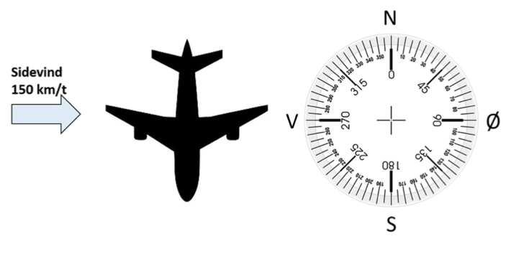

## Hvilken retning skal flyvemaskinen flyve mod for at kompensere for sidevinden og nå destinationen mod syd? Benyt evt. kompasset ovenfor til at angive dit svar.

Vinklen som flyet flyver med, beregnes.

$\tan^{-1}\left(\frac{150\frac{km}{t}}{920\frac{km}{t}}\right)=9,26°$

=======

$θ≈9,3°$

=======

## Hvor høj en fart skal flyvemaskinen flyve med for at bibeholde en hastighed på 920 km/t mod syd idet flyet ændrer sin kurs for at kompensere for sidevinden?

For at kompensere for sidevinden må flyets nye hastighed være lige med hypotenusen ved trekantsberegning.

Flyets hastighed må da være

====================

$v_{ny}=\frac{920\frac{km}{t}}{\cos\left(9,26\right)}≈930\frac{km}{t}$

====================

Flyvemaskinen nærmer sig destinationen hvor den skal nedkaste et antal kasser med nødrationer. En kasse nedkastes når flyvemaskinen har en højde på 450 m over jorden. Det kan antages at kassen sendes afsted med en hastighed i x-retningen på 150 km/t ( $v_{x_{0}}$). I de følgende spørgsmål kan det antages at vind, friktion og lignende ikke påvirker kassens bevægelse.

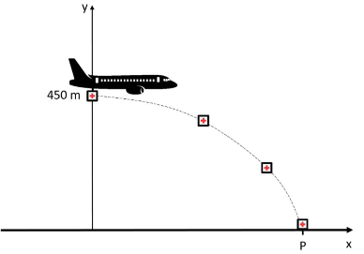

## En kasse skal nedkastes således at den lander ved punktet P. Hvor langt fra P skal kassen kastes? Det er tilstrækkelige at angive x-koordinaten. Desuden kan flyvemaskinens egen længde negligeres.

Denne opgave minder meget om en projektils bane.

Tiden ønskes at findes. Starthøjden, starthastigheden i y planen antages til at være 0 som i at de bare slipper kassen, accelerationen kendes som tyngdeaccelerationen. Fra opgavens beskrivelse gælder også, at der ikke ses på vindmodstand.

$0m=-\frac{1}{2}gt^{2}+450m$

$0m= -\frac{1}{2}9,82\frac{m}{s^{2}}·t^{2}+450m$

$0m=-\frac{1}{2}·9,82\frac{m}{s^{2}}·t^{2}+450m$

$-450m·\left(-1\right)=\left(-\frac{1}{2}·9,82\frac{m}{s^{2}}·t^{2}\right)·\left(-1\right)$

$t=\sqrt{\frac{450m}{\frac{1}{2}·9,82\frac{m}{s^{2}}}}≈9,573385 s$

Starthastigheden i x aksen kendes som 150 km/t

For at t ikke skal forveksles med enheden timer omregnes hastigheden før ligningen.

$150·\frac{1000m}{3600s}=41,666666666667 \left(\frac{m}{s}\right)$

$x=x_{0}+v_{x_{0}}t$

$x=0+\left(41+\frac{2}{3}\right)·\frac{m}{s}· 9,573385s≈398,891 m$

For at kassen skal lande i punktet *P* skal følgende gælde:

=================

$kast fra P≈400m$

=================

## Angiv hastigheden som kassen rammer jorden med både i x- og y-retningen.

Hastigheden i x aksen afhænger ikke af en acceleration, da må gælde:

==================

$v_{f_{x}}=150\frac{km}{t}≈42\frac{m}{s}$

==================

$v_{f_{y}}=v_{y_{0}}+gt$

$v_{f_{y}}=0+\left(-9,82\frac{m}{s^{2}}\right)·9,573385s$

$v_{f_{y}}=-9,82\frac{m}{s^{2}}·9,573385s=-94,0106407 \left(\frac{m}{s}\right)$

====================

$v_{f_{y}}=-94,0106407 \left(\frac{m}{s}\right)$

====================

# Opgave 2

En legetøjsbil med massen m = 38 g kører på en racerbane med et loop, der har en radius på 21 cm. Antag her at der ikke er nogen friktion mellem bilen og banen.

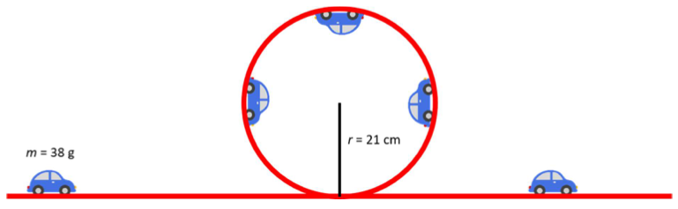

## Hvad er bilens mindste mulige fart i toppen af loopet hvis den skal undgå at falde af banen?

For bilens fart i lige netop toppen af loopet gælder at $F_{Centripetalkraften }=F_{n}=F_{t}$

Normalkraften bruges ikke her, centripetalkraften og tyngdekraftens ses lige med hinanden.

$\frac{mv^{2}}{r}=m·g$

$v=\sqrt{gr}=\sqrt{9,82\frac{m}{s^{2}}·21·{10}^{-2}m}=1,4360362112426 \left(\frac{m}{s^{1}}\right)$

For bilens fart i netop toppen gælder at:

========

$v=1,4\frac{m}{s}$

========

## Hvad er bilens fart inden loopet i tilfældet hvor den har den mindst mulige hastighed i toppen af loopet?

Med viden om energi bevarelse beskrives følgende som var det et frit fald.

$E_{kin}=E_{pot}+E_{kin_{0}}$

$\frac{1}{2}mv^{2}=m·g·h+\frac{1}{2}m·v_{0}^{2}$

Der ses at m er en afhængig variabel:

$\frac{1}{2}v^{2}=g·h+\frac{1}{2}v_{0}^{2}$

$v_{0}^{2}=-2gh+v^{2}$

$v_{0}=\sqrt{-2gh+v^{2}}$

*v* er hastigheden der er krævet for at bilen ikke falder i netop toppen.

$v_{0}$ er hastigheden som bilen har netop lige før loopet.

==========================================================================

$v_{0}=\sqrt{\left(-2\right)·\left(-9,82\frac{m}{s^{2}}\right)·42·{10}^{-2}m+9,82\frac{m}{s^{2}}·21·{10}^{-2}m}=3,2110745864897 \left(\frac{m}{s^{1}}\right)$

==========================================================================

Bilen sættes i gang af en fjeder, der komprimeres for at overføre energi til bilen som illustreret nedenfor. Her beskriver x = 0 fjederens position i ligevægt, og fjederkonstanten er  
120 N/m.

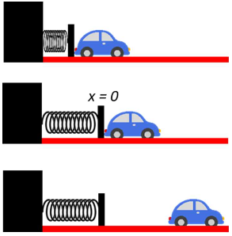

## Hvor meget skal fjederen komprimeres for at opnå mindst mulige fart i toppen af loopet?

For fjederen gælder at ifølge Hooks lov:

$F= -120\frac{N}{m}·x$

Den samlede energi findes da ved at tage arealet under den kurven for *F*.

$E_{pot_{fjeder}}=\frac{1}{2}kx^{2}$

Den potentielle energi krævet fra fjederen må når der er energibevarelse være lige med den kinetiske energi krævet for at opnå mindst mulig fart i toppen af loopet.

$E_{pot_{fjeder}}=E_{kin_{0} }$

$\frac{1}{2}·120·\frac{N}{m}·x^{2}=\frac{1}{2}·m·v_{0}^{2}$

$60·\frac{\frac{kg·m}{s^{2}}}{m}·x^{2}=\frac{1}{2}·{\left(3,2110745864897\frac{m}{s}\right)}^{2}·38·{10}^{-3}kg$

$⇕$*Ligningen l*oe*ses for x vha. WordMat.*

$|x|=0,0571414911 m$

Fjederen skal derfor være komprimeres med:

=========

$x≈5,7cm$

=========

Antag at banen af ukendte årsager er blevet beskadiget på det vandrette stykke inden loopet således at bilen udsættes for en friktionskraft med en statisk friktionskoefficient $μ_{s}=1,9$. Længden af det beskadigede stykke er $65cm$. Antag igen at banen er friktionsfri hvor fjederen er og i loopet.

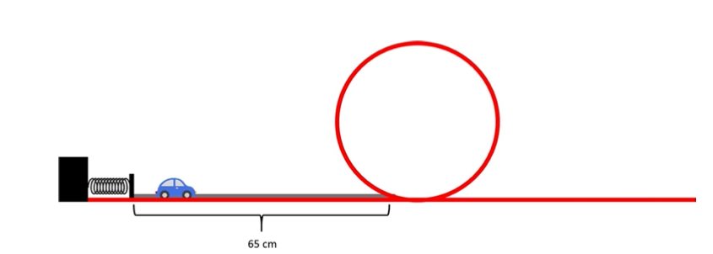

## Hvor meget skal fjederen komprimeres således at der kompenseres for friktion på det vandrette stykke, og dermed stadigvæk opnås mindstehastigheden i toppen af loopet?

For systemet gælder der nu:

$E_{pot}=E_{kin}+E_{friktion}$

$60·\frac{N}{m}·x^{2}=\frac{1}{2}·38·{10}^{-3}kg·{\left(3,2110745864897\frac{m}{s}\right)}^{2}+F_{n}·∆d·μ$

Da friktionskraften er på det vandrette stykke, må da gælde at $F_{n}=F_{t}$

$60·\frac{N}{m}·x^{2}=\frac{1}{2}·38·{10}^{-3}kg·{\left(3,2110745864897\frac{m}{s}\right)}^{2}+m·g·m·μ$

$60·\frac{N}{m}·x^{2}=\frac{1}{2}·38·{10}^{-3}kg·{\left(3,2110745864897\frac{m}{s}\right)}^{2}+38·{10}^{-3}kg·9,82\frac{m}{s^{2}}·65·{10}^{-2}cm·1,9=fejl$

Problemet forsimples

$E_{kin}= \frac{1}{2}·38·{10}^{-3}kg·{\left(3,2110745864897\frac{m}{s}\right)}^{2}=0,195909 J$

$E_{friktion}=38·{10}^{-3}kg·9,82\frac{m}{s^{2}}·65·{10}^{-2}m·1,9=0,4608526 J$

$\left|x\right|=\sqrt{\frac{0,195909 J+0,4608526 J}{60·\frac{kg·m}{s^{2}}}}=0,10462326063867 \left(\frac{J^{0,5}·s}{kg^{0,5}·m^{0,5}}\right)$

Enheden er svær at tolke. Wordmat omregner ikke selv joule ud, hvilket var grunden til, at jeg omregnede Newton om i opgave 2.c og samme her. Jeg ved ikke selv hvordan dette kan indstilles. Ud fra ligningen antages det, at det burde være i meter.

Den mindst mulige fart var påkrævet ved omskrivelse til betydende cifre vil det da være klogt at runde op i stedet for at runde ned, så kriteriet stadigvæk er opfyldt:

Fjederen skal komprimeres med en længde på

=========

$x≈11cm$

=========

Giver resultatet mening?

Uden friktion skal den komprimeres med 5,7cm og 10cm med friktion.

Friktionens betydning blev beregnet til $460mJ$

$∆x=0,10462326063867-0,0571414911≈0,0474817695$

Ud fra fjederens potentielle formel fås det at:

$\frac{1}{2}·120\frac{N}{m}·{\left(11cm\right)}^{2}-\frac{1}{2}·120\frac{N}{m}·{\left(5,7cm\right)}^{2}≈0,53106 J$,

hvilket er mere end den potentielle energi som friktionen tager i systemet, så dette stemmer overens.